镇安县人民政府办公室
2020年部门决算

保密审查情况：已审查
部门主要负责人审签情况：已审签

目 录
第一部分 部门概况
一、部门主要职责及内设机构
二、部门决算单位构成
三、部门人员情况
第二部分 2020年部门决算表
一、收入支出决算总表
二、收入决算总表
三、支出决算总表
四、财政拨款收入支出决算总表
五、一般公共预算财政拨款支出决算表
六、一般公共预算财政拨款基本支出决算表
七、一般公共预算财政拨款“三公”经费及会议费、培训费支出决算表
八、政府性基金预算财政拨款收入支出决算表
九、政府国有资本经营财政拨款支出决算表
第三部分 2020年部门决算情况说明
一、收入支出决算总体情况说明
二、收入决算情况说明
三、支出决算情况说明
四、财政拨款收入支出决算总体情况说明
五、一般公共预算财政拨款支出决算情况说明
（一）财政拨款支出决算总体情况说明
（二）财政拨款支出决算具体情况说明
六、-般公共预算财政拨款基本支出决算情况说明
七、一般公共预算财政拨款“三公”经费及会议费、培训费支出决算情况说明
（一）“三公”经费财政拨款支出决算总体情况说明
（二）“三公”经费财政拨款支出决算具体情况说明
（三）培训费支出情况说明
（四）会议费支出情况说明
八、政府性基金预算财政拨款收入支出情况说明
九、国有资本经营财政拨款收入支出情况说明
十、预算绩效情况说明
（一）预算绩效管理工作开展情况说明
（二）部门决算中项目绩效自评结果
十一、其他重要事项说明
（一）机关运行经费支出情况说明
（二）政府采购支出情况说明
（三）国有资产占用及购置情况说明
第四部分 专业名词解释
第一部分 部门概况

一、部门主要职责及内设机构
（一）主要职责
1.认真贯彻执行县委、县政府决策部署,负责县政府的日常政务和事务。
2.协助县政府领导同志开展调查研究,反映情况,提出建议，发挥参谋助手作用；及时向市政府、县政府报送信息,反映各方面动态。
3.负责拟办各部门、各单位请示事项相关意见,报县政府领导同志审批；负责协调部门之间和县内外有关工作。
4.负责县政府、县政府办公室的文书处理和会议组织工作,协助县政府领导同志组织实施会议决定事项。
5.督促检查县政府各项决议、决定、重要工作部署和市县领导同志指示批示的贯彻落实情况,及时向县政府领导同志报告；负责全市和县人大代表、政协委员有关县政府系统的建议、提案的协调办理和督促检查工作。
6.负责县政府值班工作,报告重要和紧急事件情况,传达落实市县领导同志指示批示。
7.负责县政府、县政府办公室的政务公开工作,指导全县政府系统政务公开工作。
8.负责县级机关电子政务外网建设工作,指导全县政府系统电子政务工作。
9.负责全县政府职能转变和“放管服”改革工作。
10.负责政府办机关事务管理工作。
11.落实省、市、县关于电子政务方面的安排部署，负责内、外网县政府门户网站、政务新媒体的建设、内容保障和运行管理方面的事务性工作；承担市县政府门户网站有关我县内容保障服务工作；承担县政府及县政府办公室有关政务数据和应用系统的建设和运行管理；
12.完成县委、县政府交办的其他任务。
（二）内设机构
本部门2020年按照“三定方案”，镇安县人民政府办公室内设总值班室、机要股、秘书股、综合一股、综合二股、综合三股信息调研股、政策法规股、金融服务股、信访接待股10个股室；挂牌管理督查室1个单位；下辖电子政务中心、镇安县金融服务中心、信访接待中心3个单位。县政府办公室共有行政编制27人（含县政府领导7人），事业编25人
二、部门决算单位构成
纳入2020年本部门决算编制范围的单位共1个，包括本级所属0个二级预算单位：
序号 | 单位名称
1 | 镇安县人民政府办公室机关
三、部门人员情况
截止2020年底，本部门人员编制52人，其中行政编制27人、事业编制25人；实有人员62人，其中行政30人、事业32人。单位管理的离退休人员0人。
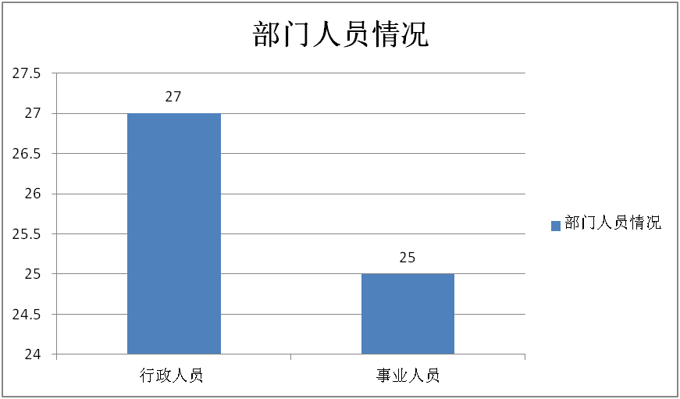

第二部分 2020年度部门决算表

序号 | 内容 | 是否空表 | 表格为空的理由
表1 | 收入支出决算总表 | 否
表2 | 收入决算表 | 否
表3 | 支出决算表 | 否
表4 | 财政拨款收入支出决算总表 | 否
表5 | 一般公共预算财政拨款支出决算表（按功能分类科目） | 否
表6 | 一般公共预算财政拨款基本支出决算表（按经济分类科目） | 否
表7 | 一般公共预算财政拨款“三公”经费及会议费、培训费支出决算表 | 否
表8 | 政府性基金预算财政拨款收入支出决算表 | 是 | 本单位无基金预算收支
收入支出决算总表
公开01表
编制部门：镇安县人政府办公室 金额单位：万元
收入 |  | 支出
项目 | 决算数 | 项目 | 决算数
1、一般公共预算财政拨款 | 1173.51 | 1、一般公共服务支出 | 1143.19
2、政府性基金预算财政拨款 |  | 2、外交支出
3、国有资本经营预算财政拨款 |  | 3、国防支出
4、上级补助收入 |  | 4、公共安全支出
5、事业收入 |  | 5、教育支出
6、经营收入 |  | 6、科学技术支出
7、附属单位上缴收入 |  | 7、文化旅游体育和传媒支出
8、其他收入 |  | 8、社会保障和就业支出
 |  | 9、卫生健康支出
 |  | 10、节能环保支出
 |  | 11、城乡社区支出
 |  | 12、农林水支出
 |  | 13、交通运输支出
 |  | 14、资源勘探信息等支出
 |  | 15、商业服务业等支出
 |  | 16、金融支出
 |  | 17、援助其他地区支出
 |  | 18、自然资源海洋气象等支出
 |  | 19、住房保障支出
 |  | 20、粮油物资储备支出
 |  | 21、灾害防治及应急管理支出
 |  | 22、其他支出
本年收入合计 | 1173.51 | 本年支出合计 | 1143.19
用事业基金弥补收支差额 |  | 结余分配
年初结转和结余 | 19.66 | 年末结转和结余 | 49.98
收入总计 | 1193.17 | 支出总计 | 1193.17
注：本表反映部门本年度的总收支和年末结转结余情况。本表金额转换为万元时，因四舍五入可能存在尾差。
收入决算表
公开02表
编制部门：镇安县人政府办公室 金额单位：万元
功能 |  | 本年收入  合计 | 财政拨款  收入 | 上级补助收入 | 事业收入 |  | 经营  收入 | 附属单位上缴收入 | 其他  收入
功能分类  科目编码 | 科目名称 |  |  |  | 小计 | 其中：教育收费
合计 |  | 1173.51 | 1173.51
201 | 一般公共服务支出 | 1173.51 | 1173.51
20103 | 政府办公厅（室）及相关机构事务 | 1171.41 | 1171.41
2010301 | 行政运行 | 621.18 | 621.18
2010302 | 一般行政管理事务 | 313.50 | 313.50
2010306 | 政务公开审批 | 29.50 | 29.50
2010399 | 其他政府办公厅（室）及相关机构事务支出 | 207.23 | 207.23
20111 | 纪检监察查 | 2.10 | 2.10
2011101 | 行政运行 | 2.10 | 2.10
注：本表反映部门本年度取得的各项收入情况。本表金额转换为万元时，因四舍五入可能存在尾差。

支出决算表
公开03表
编制部门：镇安县人政府办公室 金额单位：万元
功能 |  | 合计 | 基本支出 | 项目支出 | 上缴上级支出 | 经营支出 | 对附属单位补助支出
功能科目  编码 | 科目名称
合计 |  | 1143.19 | 622.68 | 520.50
201 | 一般公共服务支出 | 1142.60 | 622.68 | 520.50
20103 | 政府办公厅（室）及相关机构事务 | 1142.60 | 622.10 | 520.50
2010301 | 行政运行 | 622.10
2010302 | 一般行政管理事务 | 313.50 |  | 313.50
2010306 | 政务公开审批 | 27.98 |  | 27.98
2010399 | 其他政府办公厅（室）及相关机构事务支出 | 179.02 |  | 179.02
20111 | 纪检监察查 | 0.58 | 0.58
2011101 | 行政运行 | 0.58 | 0.58
注：本表反映部门本年度各项支出情况。本表金额转换为万元时，因四舍五入可能存在尾差。
财政拨款收入支出决算总表
公开04表
编制部门：镇安县人政府办公室 金额单位：万元
收入 |  | 支出
项目 | 决算数 | 项目 | 合计 | 一般公共预算财政拨款 | 政府性基金预算财政拨款
1、一般公共预算财政拨款 | 1173.51 | 1、一般公共服务支出 | 1143.19 | 1143.19
2、政府性基金预算财政拨款 |  | 2、外交支出
3、国有资本经营预算收入 |  | 3、国防支出
 |  | 5、教育支出
 |  | 8、社会保障和就业支出
 |  | 9、卫生健康支出
 |  | 14、资源勘探信息等支出
 |  | 15、商业服务业等支出
 |  | 16、金融支出
 |  | 19、住房保障支出
本年收入合计 | 1173.51 | 本年支出合计 | 1143.19 | 1143.19
年初财政拨款结转和结余 | 19.66 | 年末财政拨款结转和结余 | 49.98 | 49.98
一、一般公共预算财政拨款
二、政府性基金预算财政拨款
收入总计 | 1193.17 | 支出总计 | 1193.17 | 1193.17
注：本表反映部门本年度一般公共预算财政拨款和政府性基金预算财政拨款的总收支和年末结转结余情况。本表金额转换为万元时，因四舍五入可能存在尾差。
一般公共预算财政拨款支出决算表（按功能分类科目）
公开05表
编制部门：镇安县人政府办公室 金额单位：万元
项目 |  | 本年支出  合计 | 基本支出 |  |  | 项目支出 | 备注
功能分类  科目编码 | 科目名称 |  | 小计 | 人员经费 | 公用经费
合计 |  | 1143.19 | 622.68 | 541.76 | 80.92 | 520.50
201 | 一般公共服务支出 | 1143.19 | 622.68 | 541.76 | 80.92 | 520.50
20103 | 政府办公厅（室）及相关机构事务 | 1143.19 | 622.68 | 541.76 | 80.92 | 520.50
2010301 | 行政运行 | 622.11 | 622.10 | 541.76 | 80.34
2010302 | 一般行政管理事务 | 313.50 | 313.50 |  |  | 313.50
2010306 | 政务公开审批 | 27.98 | 27.98 |  |  | 27.98
2010399 | 其他政府办公厅（室）及相关机构事务支出 | 179.02 | 179.02 |  |  | 179.02
20111 | 纪检监察查 | 0.58 | 0.58 |  | 0.58
2011101. | 行政运行 | 0.58 | 0.58 |  | 0.58
注：本表反映部门本年度一般公共预算财政拨款实际支出情况。本表金额转换为万元时，因四舍五入可能存在尾差。

一般公共预算财政拨款基本支出决算表（按经济分类科目）
公开06表
编制部门：镇安县人政府办公室 金额单位：万元
项目 |  | 本年支出合计 | 人员经费 | 公用经费 | 备注
经济分类科目 | 科目名称
合计 |  | 1143.19 | 541.76 | 601.43
301 | 工资福利支出 | 541.76 | 541.76
30101 | 基本工资 | 242.23 | 242.23
30102 | 津贴补贴 | 162.92 | 162.92
30103 | 奖金 | 77.59 | 77.59
30108 | 机关事业单位基本养老保险缴费 | 50.75 | 50.75
30110 | 职工基本医疗保险缴费 | 0.23 | 0.23
30112 | 其他社会保障缴费 | 8.04 | 8.04
302 | 商品和服务支出 | 601.43 |  | 601.43
30201 | 办公费 | 38.18 |  | 38.18
30202 | 印刷费 | 13.91 |  | 13.91
30204 | 手续费 | 0.42 |  | 0.42
30205 | 水费 | 8.69 |  | 8.69
30206 | 电费 | 6.66 |  | 6.66
30207 | 邮电费 | 6.33 |  | 6.33
30209 | 物业管理费 | 0.92 |  | 0.92
30211 | 差旅费 | 20.24 |  | 20.24
30213 | 维修（护）费 | 272.92 |  | 272.92
30216 | 培训费 | 0.94 |  | 0.94
30217 | 公务接待费 | 1.99 |  | 1.99
30226 | 劳务费 | 13.40 |  | 13.40
30227 | 委托业务费 | 81.21 |  | 81.21
30229 | 其他交通费 | 97.30 |  | 97.30
30228 | 工会经费 | 18.35 |  | 18.35
30231 | 公务用车运行维护费 | 19.98 |  | 19.98
注：本表反映部门本年一般公共预算财政拨款基本支出情况。单位万元时，因四舍五入可能存在尾差。
一般公共预算财政拨款“三公”经费及会议费、培训费
支出决算表
公开07表
编制部门：镇安县人政府办公室 金额单位：万元
项目 | 一般公共预算财政拨款安排的“三公”经费
 | 小计 | 因公出国（境）费用 | 公务接待费 | 小计 | 公务用车购置费 | 公务用车运行维护费 | 会议费 | 培训费
预算数 | 38 |  | 7.00 | 31 |  | 31.00 |  | 5.10
决算数 | 21.97 |  | 1.99 | 19.98 |  | 19.98 |  | 0.94
注：本表反映部门本年度一般公共预算财政拨款“三公”经费、会议费、培训费的预算数和实际支出。预算数为调整预算数。本表金额转换为万元时，因四舍五入可能存在尾差。

政府性基金预算财政拨款收入支出决算表
公开08表
编制部门：镇安县人政府办公室 金额单位：万元
项 目 |  | 年初结转和结余 | 本年收入 | 本年支出 |  |  | 年末结转和结余
功能分类科目编码 | 科目名称 |  |  | 小计 | 基本支出 | 项目支出
合计
注：本表反映部门本年度政府性基金预算财政拨款收入支出及结转和结余情况，本部门无政府性基金预算拨款收支项目。
政府国有资本经营财政拨款收入支出决算表
公开09表
编制部门：镇安县人政府办公室 金额单位：万元
项 目 |  | 年初结转和结余 | 本年收入 | 本年支出 |  |  | 年末结转和结余
功能分类科目编码 | 科目名称 |  |  | 小计 | 基本支出 | 项目支出
合计
注：本表反映部门本年度国有资本经营预算财政拨款支出情况，本部门本年无度国有资本经营预算财政拨款支出。

第三部分 2020年部门决算情况说明

一、收入支出决算总体情况说明
2020年收入、支出总计1193.17万元，与2019年相比，收入、支出总计各增加106.85万元，增加9.8%，主要是：增资津补贴等、网络信息化建设、网站升级改版等项目专项经费。
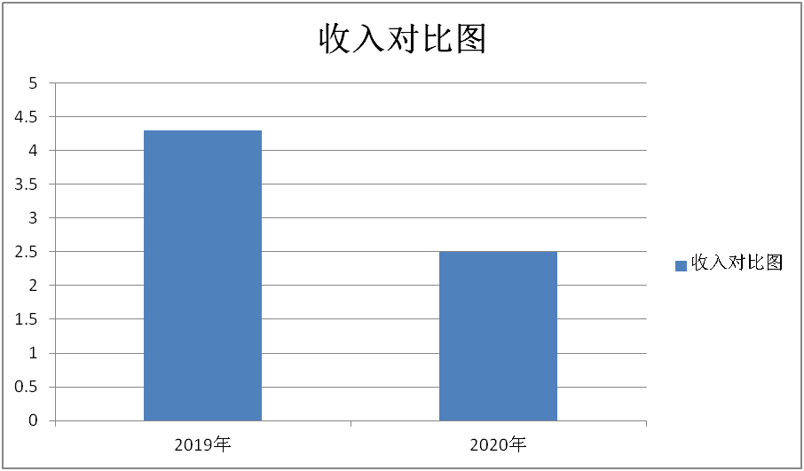
二、收入决算情况说明
2020年收入合计1173.51万元，其中：财政拨款收入1173.51万元，占总收入100%，职业收入0万元，占总收入0%，其他收入0万元，占总收入0%。
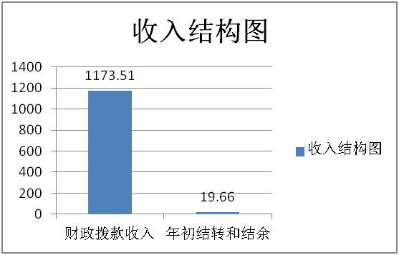
三、支出决算情况说
2020年支出合计1143.19万元，其中：基本支出622.68万元，占总支出54.47%；项目支出520.50万元，占总支出45.53%。
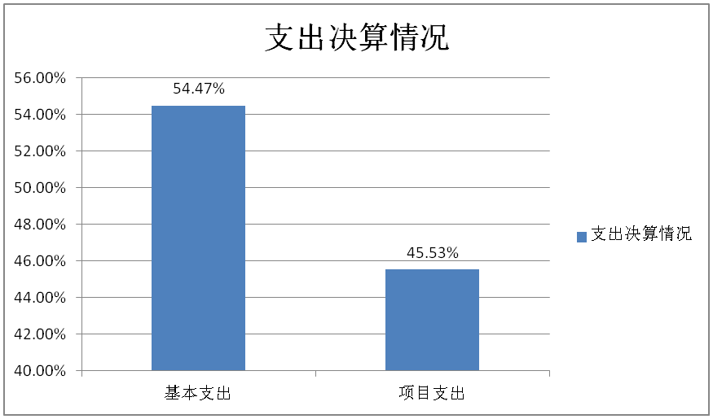
四、财政拨款收入支出决算总体情况说明
2020年度财政拨款收入、支出总计1193.17万元，与2019年度相比，财政拨款收入、支出总计增加108.77万元，增加10%，主要是：增资津补贴等、网络信息化建设、网站升级改版等项目专项经费。
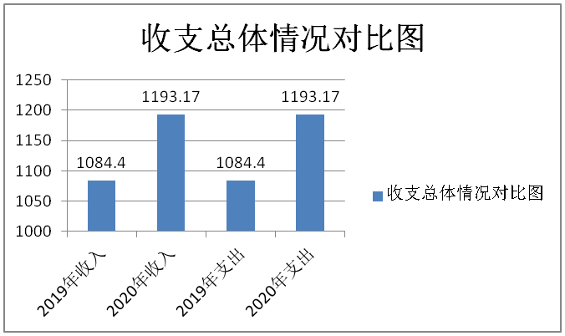
五、一般公共预算财政拨款支出决算情况说明
（一）财政拨款支出决算总体情况说明
2020年财政拨款支出1143.19万元，占本年支出合计100%。与2019年相比，财政拨款支出增加78.44万元，增加7.36%，主要原因是：增资津补贴等、网络信息化建设、网站升级改版等项目专项经费。
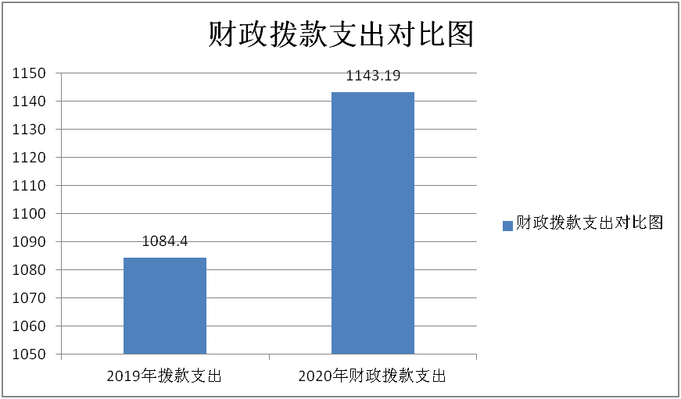
（二）财政拨款支出决算具体情况说明
2020年财政拨款支出年初预算为662.7万元，调整预算为1193.17万元，支出决算为1143.19万元，完成预算的95.81%。按照政府功能分类科目分，其中：
1.一般公共服务支出（201类）政府办公厅（室）及相关机构事务（03款）行政运行（01项）。
年初预算为487.02万元，调整预算为622.18万元，支出决算为622.11万元，完成预算的99.98%。决算数小于预算数的主要原因是：压缩一般性支出，严格控制各项经费。
2.一般公共服务支出（201类）政府办公厅（室）及相关机构事务（03款）一般行政管理事务（02项）
年初预算为0万元，调整预算为313.50万元，支出决算为313.50万元，完成预算的100%，决算数和预算数持平的主要原因是：网络信息化建设、网站升级改版等项目专项经费。
3.一般公共服务支出（201类）政府办公厅（室）及相关机构事务（03款）政务公开审批（06项）
年初预算为0万元，调整预算为29.50万元，支出决算为27.98万元，完成预算的94.84%。决算数小于预算数的主要原因是：压缩一般性支出，严格控制各项经费。
4.一般公共服务支出（201类）政府办公厅（室）及相关机构事务（03款）其他政府办公厅（室）及相关机构事务支出（99项）
年初预算为147万元，调整预算为207.23万元，支出决算为179.02万元，完成预算的86.38%。决算数小于预算数的主要原因是：压缩一般性支出，严格控制各项经费。
5.一般公共服务支出（201类）政府办公厅（室）纪检监察事务（11款）行政运行（01项）
年初预算为0万元，调整预算为2.1万元，支出决算为0.58万元，完成预算的27.62%。决算数小于预算数的主要原因是：新成立的纪检监察组压缩一般性支出，严格控制各项经费。
六、一般公共预算财政拨款基本支出决算情况说明
2020年一般公共预算财政拨款基本支出622.68元，包括：人员经费支出541.76万元和公用经费支出80.92万元。
人员经费支出541.76万元，主要包括基本工资242.23万元、津贴补贴162.92万元、奖金77.59万元、机关事业单位基本保险养老缴费50.75万元、职工基本医疗保险0.23万元、其他社会保障缴费8.04万元、
公用经费支出80.92万元，主要包括办公费12.64万元、印刷费10.07万元、手续费0.42万元、水费7.71万元、电费4.56万元、邮电费5.08万元、物业管理费0.92万元、差旅费18.24万元、培训费0.94万元、公务接待费1.99万元、公会经费18.35万元。
七、一般公共预算财政拨款“三公”经费及会议费、培训费支出决算情况说明
（一）“三公”经费财政拨款支出决算总体情况说明。
2020年“三公”经费财政拨款支出预算为38万元，支出决算为22.91万元，完成预算的60.28%。决算数较预算数减少15.09万元，主要原因是：因新冠疫情影响减少交通出行和减少公务接待活动。
（二）“三公”经费财政拨款支出决算具体情况说明。
2020年“三公”经费财政拨款支出决算中，因公出国（境）费支出决算0万元，本单位无因公出国（境）费用；公务用车购置费支出0万元，占“三公”经费总支出0%；公务用车运行维护费支出决算19.98万元，占“三公”经费总支出87.21%；公务接待费支出决算1.99万元，占“三公”经费总支出12.79%。具体情况如下：
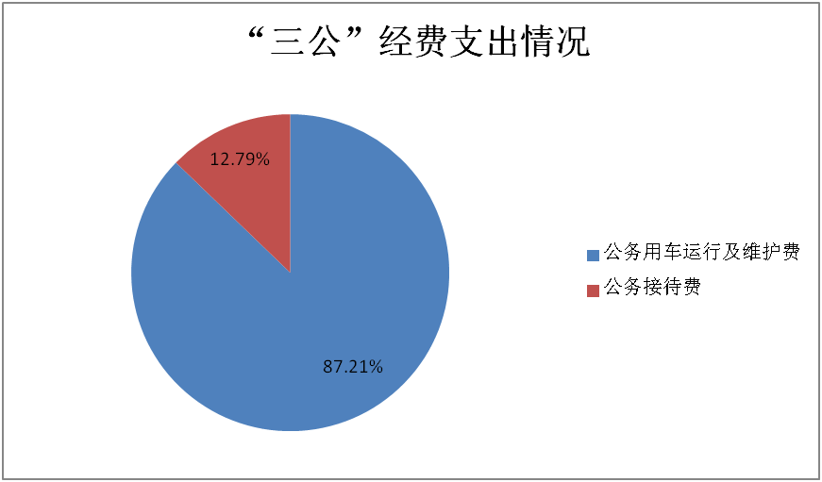
1.因出国（境）支出情况说明
2020年因公出国（境）团组0个，0人次，预算为0万元，支出决算为0万元，完成预算的0%，决算数预算持平，主要原因是本单位无因公出国（境）费用。
2.公务用车购置费用支出情况说明
2020年购置车辆0台，预算为0万元，支出决算为0万元，完成预算的0%，决算数与预算数持平，主要原因是本单位无公务用车购置。
3.公务用车运行维护费用支出情况说明
2020年公务用车运行维护费预算为31万元，支出决算为19.98万元，完成预算的64.45%，决算数较预算数减少11.02万元，主要原因是因新冠疫情影响减少交通出行压缩一般性支出，严格控制各项经费。
4.公务接待费支出情况说明
2020年公务接待42批次，320人次，预算为7万元，支出决算为1.99万元，完成预算的28.42%，决算数较预算数减少5.01万元，主要原因是因新冠疫情影响减少公务接待。压缩一般性支出，严格控制各项经费
（三）培训费支出情况说明
2020年培训费预算为5.1万元，支出决算为0.94万元，完成预算的18.43%，决算数较预算数减少4.16万元，主要原因是因新冠疫情影响，会议和培训实行合并减少了培训次数。压缩了培训费支出。
（四）会议费支出情况说明
2020年会议费预算为0万元，支出决算为0万元，完成预算的0%，决算数较预算数持平，主要原因是本单位无会议费支出安排。
八、政府性基金预算财政拨款收入支出情况说明
本部门无政府性基金决算收支，并已公开空表。
九、国有资本经营财政拨款收入支出情况说明
本部门无国有资本经营决算拨款收支。
十、预算绩效情况说明
（一）预算绩效管理工作开展情况说明
根据预算绩效管理要求，本部门组织对2020年一般公共预算项目支出全面开展绩效自评，其中，一级项目2个，二级项目0个，共涉及资金550.25万元，占一般公共预算项目支出总额的100%。（本年度无政府性基金预算项目）
（二）部门决算中项目绩效自评结果
我单位在2019年度部门决算中反映的部门工作专项和网络建设维护费等共2个一级项目绩效自评结果。
1.网络维护建设项目绩效自评综述：根据年初设定的绩效目标，项目自评得分94分。项目全年预算数313.25万元，执行数313.25万元，完成预算的100%。主要产出和效果：根据年初设定的绩效目标，项目自评得分94分。项目全年预算数313.25万元，执行数313.25万元，完成预算的100%。主要产出和效果：通过项目实施更好的满足业务发展需求，保障了信息系统安全稳定运行，延长了网络设备使用寿命，提高政务服务信息化和办公自动化水平，实现部门间信息互联互通，有效提高工作效率和信息化水平。
2.部门工作专项自评综述：根据年初设定的绩效目标，项目自评得分100分。项目全年预算数235万元，执行数235万元，完成预算的100%。主要产出和效果：2020年，镇安县人民政府办公室紧紧围绕县委、县政府中心工作，以创建学习型、服务型、创新型、法治型、廉洁型“五型机关”为目标，坚持在精准参谋、精心服务、精细保障上下功夫，争做落实县委、县政府决策部署的表率，为县政府各项工作高效运转和各项决策部署的贯彻落实提供有力保障。全面贯彻落实县委、县政府的决策部署，认真完成领导交办的各项工作，做好县政府全体会、常务会、办公会、专题会等各类会议筹备组织工作，做好县政府文件、讲话、汇报、调研等各类材料的起草、审核和把关工作，切实提高办文办会及提高协调服务能力。好县政府网站的管理和维护工作，及时反映县域工作动态，广泛宣传惠民政策，认真办理“县长信箱”，发挥网站窗口服务功能。做好县政府及办公室的后勤保障工作，确保县政府各项工作高效有序运转。切实做好机关党建、党风廉政、驻村扶贫、开展金融扶贫工作提供服务，做好金融政策宣传。综治维稳、精神文明建设等各项工作，确保年度目标任务的顺利完成。

县级预算（项目）绩效目标自评表
（2020年度）
专项（项目）名称 |  |  | 通用项目--电子政务中心网络建设维护费
主管部门 |  |  |  |  |  | 实施单位 | 镇安县人民政府办公室
项目资金（万元） |  |  |  |  | 全年预算数（A） | 全年执行数（B） |  |  | 执行率（B/A）
 |  |  | 年度资金总额： |  | 315.25 | 315.25 |  |  | 100%
 |  |  | 其中：省级财政资
 |  |  | 市县财政资 |  | 315.25 | 315.25 |  |  | 100%
 |  |  | 其他资金
年度  总体  目标 | 年初设定目标 |  |  |  |  | 全年实际完成情况
 | 为了提高政务服务信息化和办公自动化水平，实现部门间信息互联互通，有效提高工作效率和信息化水平。 |  |  |  |  | 电子政务网络建设已全面完成总体目标任务，有效的提高了政务服务信息化和办公自动化水平，实现部门间信息互联互通，有效提高工作效率和信息化水平。
绩  效  指  标 | 一级  指标 | 二级指标 |  | 三级指标 |  | 年度指标值 |  | 全年完成值 |  | 未完成原因和改进措施
 | 产出  指标 | 数量指标 |  | 指标1：硬件维护数量 |  | 63台/套 |  | 已完成
 |  |  |  | 指标2：软件维护数量 |  | 2套 |  | 已完成
 |  |  |  | 指标3：系统维护数量 |  | 6套 |  | 已完成
 |  | 质量指标 |  | 指标1：系统验收合格率 |  | 100% |  | 已完成
 | 效益  指标 | 社会效益  指标 |  | 指标1：政府公众信息社会影响力 |  | 有所提升 |  | 已完成
 |  |  |  | 指标2：主页点击量增长率 |  | 30% |  | 已完成
 | 满意度指标 | 服务对象满意度指标 |  | 社会公众及其他部门的满意度 |  | 不断提高 |  | 已完成
说明 | 请在此处简要说明各级审计和财政监督检查中发现的问题及所涉及的金额，如没有请填无。

注：1.其他资金包括和财政资金共同投入到同一项目的自有资金、社会资金，以及前年度的结转结余资金等。
2.定量指标，资金使用单位填写本地区实际完成数。财政和主管部门汇总时，对绝对值直接累加计算，相对值按照资金额度加权平均计算。
3.定性指标根据指标完成情况分为：全部或基本达成预期指标、部分达成预期指标并具有一定效果、未达成预期指标 效果较差三档，分别按照100%—80%（含）、80%-60%（含）、60-0%合理填写完成比例。

县级预算（项目）绩效目标自评表
（2020年度）
专项（项目）名称 |  |  | 通用项目——部门工作专项
主管部门 |  |  | 镇安县人民政府办公室 |  |  | 实施单位 | 镇安县人民政府办公室
项目资金  （万元） |  |  |  |  | 全年预算数（A） | 全年执行数（B） |  |  | 执行率（B/A）
 |  |  | 年度资金总额： |  | 235 | 235 |  |  | 100%
 |  |  | 其中：省级财政资
 |  |  | 市县财政资 |  | 235 | 235 |  |  | 100%
 |  |  | 其他资金
年度  总体  目标 | 年初设定目标 |  |  |  |  | 全年实际完成情况
 | 紧紧围绕县委、县政府中心工作，以创建学习型、服务型、创新型、法治型、廉洁型“五型机关”为目标，坚持在精准参谋、精心服务、精细保障上下功夫，争做落实县委、县政府决策部署的表率，为县政府各项工作高效运转和各项决策部署的贯彻落实提供有力保障 |  |  |  |  | 全面高效完成
绩  效  指  标 | 一级  指标 | 二级指标 |  | 三级指标 |  | 年度指标值 |  | 全年完成值 |  | 未完成原因和改进措施
 | 产出  指标 | 数量  指标 |  | 指标1：严格执行预算“三公”经费规模 |  | 只减不增 |  | 90%
 |  |  |  | 指标2：一般性支出规模 |  | 压缩支出 |  | 100%
 |  | 质量  指标 |  | 指标1：文件质量 |  | 达到标准 |  | 100%
 |  |  |  | 指标2：办文办会质量 |  | 无重大失误 |  | 100%
 |  |  |  | 指标3：部门协调事务质量 |  | 部门满意 |  | 100%
 |  |  |  | 指标4：
 |  |  |  | 指标5：
 |  | 时效指标 |  | 指标1：整体工作时限 |  | 全年完成 |  | 全年
 |  |  |  | 指标2：突击工作时限 |  | 按要求完成 |  | 完成
 |  |  |  | 指标3：日常工作时限 |  | 有计划完成 |  | 完成
 |  | 成本指标 |  | 指标1：支出标准 |  | 符合标准 |  | 无超支
 |  |  |  | 指标2：支出金额 |  | 依据相关标准 |  | 符合
 |  |  |  | 指标3：
 |  |  |  | 指标4：
 |  |  |  | 指标5：
 |  |  |  | 指标6：
 | 效益  指标 | 社会效益  指标 |  | 指标1：社会公众及部门满意 |  | 群众及部门满意 |  | 95%
 |  |  |  | 指标2：
 |  | 可持续影 |  | 指标1：
 | 满意度指标 | 服务对象 |  | 指标1：
说明 | 请在此处简要说明各级审计和财政监督检查中发现的问题及所涉及的金额，如没有请填无。

注：1.其他资金包括和财政资金共同投入到同一项目的自有资金、社会资金，以及前年度的结转结余资金等。
2.定量指标，资金使用单位填写本地区实际完成数。财政和主管部门汇总时，对绝对值直接累加计算，相对值按照资金额度加权平均计算。
3.定性指标根据指标完成情况分为：全部或基本达成预期指标、部分达成预期指标并具有一定效果、未达成预期指标 效果较差三档，分别按照100%—80%（含）、80%-60%（含）、60-0%合理填写完成比例。
部门整体支出绩效自评表
（2020年度）
填报单位：镇安县人民政府办公室 自评得分：94
（一）简要概述部门职能与职责 |  |  |  |  | 认真贯彻执行县委、县政府决策部署,负责县政府的日常政务和事务。协助县政府领导同志开展调查研究,反映情况,提出建议，发挥参谋助手作用；及时向市政府、县政府报送信息,反映各方面动态。负责协调部门之间和县内外有关工作。负责县政府、县政府办公室的文书处理和会议组织工作。
（二）简要概述部门支出情况，按活动内容分类 |  |  |  |  | 支出情况内容分为：工资福利支出、商品和服务支出、项目支出
（三）简要概述当年县委县政府下达的重点工作 |  |  |  |  | 督促检查县政府各项决议、决定、重要工作部署和市县领导同志指示批示的贯彻落实情况,及时向县政府领导同志报告；负责全市和县人大代表、政协委员有关县政府系统的建议、提案的协调办理和督促检查工作
一级  指标 | 二级  指标 | 三级  指标 | 分值 | 指标说明 | 评分标准 | 指标值计算公式和数据获取方式 | 年初  目标值 | 实际  完成值 | 得分 | 未完成原因分析与改进措施 | 绩效指标  分析与建议
投入 | 预算  执行  (25分) | 预算完成率  （10分） | 10 | 预算完成率=（预算完成数/预算数）×100%，用以反映和考核部门（单位）预算完成程度。  预算完成数：部门（单位）本年度  预算数：财政部门批复的本年度部门（单位）预算数。 | 预算完成率=100%，得10分。  预算完成率≧95%的，得9分。  预算完成率在90%（含 ）和95%之间，得8分。  预算完成率在85%（含）和90%之间，得7分。  预算完成率在80%（含）和85%之间，得6分。  预算完成率在70%（含）和80%之间，得4分。  预算完成率在〈70%，得0分。 | 预算完成率=（预算完成数/预算数）×100%数据获取方式是2020年决算报表及批复文件 | 100% | 100% | 10
 |  | 预算调整率（5分） | 5 | 预算调整率=(预算调整数/预算数)×100%，用以反映和考核部门(单位)预算的调整程度。  预算调整数：部门（单位）在本年度内涉及预算的追加、追减或结构调整的资金总和（因落实国家政策、发生不可抗力、上级部门或本级党委政府临时交办而产生的调整除外）。  预算包括一般公共预算与政府性基金预算。 | 预算调整率绝对值≦5%,得5分。预算调整率绝对值〉5%的，每增加0.1个百分点扣0.1分，扣完为止。 | 预算完成率=（预算完成数/预算数）×100%数据获取方式是2020年决算报表及批复文件 |  | 100% | 5
一级  指标 | 二级  指标 | 三级  指标 | 分值 | 指标说明 | 评分标准 | 指标值计算公式和数据获取方式 | 年初  目标值 | 实际  完成值 | 得分 | 未完成原因分析与改进措施 | 绩效指标  分析与建议
投入 | 预算执行  (25分) | 支出进度率（5分） | 5 | 支出进度率=（实际支出/支出预算）×100%，用以反映和考核部门（单位）预算执行的及时性和均衡性程度。  半年支出进度=部门上半年实际支出/（上年结余结转+本年部门预算安排+上半年执行中追加追减）*100%。  前三季度支出进度=部门前三季度实际支出/（上年结余结转+本年部门预算安排+前三季度执行中追加追减）*100%。 | 半年进度：进度率≧45%，得2分；进度率在40%（含）和45%之间，得1分；进度率〈40%，得0分。  前三季度进度：进度率≧75%，得3分；进度率在60%（含）和75%之间，得2分；进度率〈60%，得0分。 | 集中支付  系统 |  | 95% | 4 | 疫情原因部分专项工作推迟，导致支出较慢
 |  | 预算编制准确率（5分） | 5 | 部门预算中除财政拨款外的其他收入预算与决算差异率。  预算编制准确率=其他收入决算数/其他收入预算数×100%-100%。 | 预算编制准确率≦20%，得5分。预算编制准确率在20%和40%（含）之间，得3分。  预算编制准确率〉40%，得0分。 | 无 | 无 | 0% | 0 | 本单位无其他收入预算
过程 | 预算管理  （15分） | “三公经费”控制率（5分） | 5 | “三公经费”控制率=（“三公经费”实际支出数/“三公经费”预算安排数）×100%，用以反映和考核部门（单位）对“三公经费”的实际控制程度。 | 三公经费控制率≦100%，得5分，每增加0.1个百分点扣0.5分，扣完为止。 | “三公经费”控制率=（“三公经费”实际支出数/“三公经费”预算安排数）×100% | 100% | 52.3% | 5
 |  | 资产管理规范性（5分） | 5 | 部门（单位）资产管理是否规范，用以反映和考核部门（单位）资产管理情况。  1.新增资产配置按预算执行。  2.资产有偿使用、处置按规定程序审批。  3.资产收益及时、足额上缴财政。 | 全部符合5分，有1项不符扣2分，扣完为止。 | 资产管理系统 | 规范 | 规范 | 5
一级  指标 | 二级  指标 | 三级  指标 | 分值 | 指标说明 | 评分标准 | 指标值计算公式和数据获取方式 | 年初  目标值 | 实际  完成值 | 得分 | 未完成原因分析与改进措施 | 绩效指标  分析与建议
过程 | 预算管理（15分） | 资金使用合规性（5分） | 5 | 部门（单位）使用预算资金是否符合相关的预算财务管理制度的规定，用以反映和考核部门（单位）预算资金的规范运行情况。  1.符合国家财经法规和财务管理制度规定以及有关专项资金管理办法的规定；  2.资金的拨付有完整的审批程序和手续；  3.重大项目开支经过评估论证；  4.符合部门预算批复的用途；  5.不存在截留、挤占、挪用、虚列支出等情况。 | 全部符合5分，  有1项不符扣2分。 |  | 100% |  | 5
效果 | 履职尽责（60分） | 项目产出（40分） | 40 | - 部门工作专项经费  - 电子政务中心网络建设维护费 | 1.若为定性指标，根据“三档”原则分别按照指标分值的100-80%（含）、80-50%（含）、50-10%来记分；  2.若为定量指标，完成值达到指标值，记满分；未达到指标值，按完成比率计分，正向指标（即指标值为≧*）得分=实际完成值/年初目标值*该指标分值，反向指标（即指标值为≦*）得分=年初目标值/实际完成值*该指标分值。 | 项目自评，年度目标考核 | 100% | 100% | 40
 |  | 项目效益（20分） | 20 | - 1、部门工作专项经费  - 2、电子政务中心网络建设维护费 |  | 项目自评，年度目标考核 | 100% | 100% | 20
备注：
1.“项目产出”和“项目效果”直接细化成部门年初绩效目标中的指标，并根据重要程度赋权。
2.“绩效指标分析”是指参考历史数据、行业标准及绩效目标实际完成情况等相关资料，从“是否与项目密切相关，指标值是否可获取，指标值是否可获取，指标值是否合理”等角度，从产出和效果类指标中找出需要改进的指标，并逐项提出次年的编制意见和建议。

十一、其他重要事项说明
（一）机关运行经费支出情况说明
2020年机关运行经费年初预算为41.6元万元，上年结转0万元，调整预算数82.45万元，支出决算为82.45万元，完成预算的100%，预算与决算数持平。
（二）政府采购支出
2020本部门政府采购支出总额支出0万元，其中政府采购货物类支出0万元、政府采购服务类支出0万元、政府采购工程类支出0万元。本部门无政府采购支出。
（三）国有资产占用及购置情况说明
截至2020年末，本部门机关及所属单位公务车辆保有量5辆；单价50万元以上的通用设备0台（套）；单价100万元以上的专用设备0台（套）。2020年当年购置车辆0辆；购置单价50万元以上的通用设备0台（套）；购置单价100万元以上的专用设备0台（套）。

第四部分 专业名词解释

1.基本支出：指为保障机构正常运转、完成日常工作任务而发生的各项支出。
2.项目支出：指单位为完成特定的行政工作任务或事业发展目标所发生的各项支出。
3.“三公”经费：指部门使用一般公共预算财政拨款安排的因公出国（境）费、公务用车购置及运行费和公务接待费支出。
4.财政拨款收入：指本级财政当年拨付的资金。
5.机关运行经费：指为保障行政单位（包括参照公务员法管理的事业单位）运行用于购买货物和服务的各项公用经费，包括办公及印刷费、邮电费、差旅费、会议费、福利费、日常维修费、专用材料及办公用房水电费、办公用房取暖费、办公用房物业管理费、公务用车运行维护费以及其他费用。

